Συντήρηση Η/Υ

Η εκκίνηση του Η/Υ

Το BIOS κάνει δυνατή τη λειτουργία του επεξεργαστή, της μνήμης, και των βασικών περιφερειακών μονάδων του η/υ, όπως το πληκτρολόγιο, η οθόνη, και τα αποθηκευτικά μέσα.
Το πρόγραμμα αυτό ελέγχει κατά την εκκίνηση του η/υ την ορθή λειτουργία των παραπάνω μονάδων.
Αν όλοι οι διαγνωστικοί έλεγχοι εκτελεστούν με επιτυχία, τότε το BIOS επιχειρεί την εκκίνηση του λειτουργικού συστήματος.

Προβλήματα στην λειτουργία της οθόνης

Τρεις ινία οι βασικοί λόγοι για τους οποίους η οθόνη δυσλειτουργεί:
- Πρόβλημα στην τροφοδοσία
- Πρόβλημα στην σύνδεση με την κεντρική μονάδα
- Βλάβη στα ηλεκτρονικά της κυκλώματα

Ενδείξεις
Η ενδεικτική λυχνία δεν ανάβει.

Ο ανεμιστήρας του τροφοδοτικού της κεντρικής μονάδας δεν περιστρέφεται . ποιοι έλεγχοι πρέπει να γίνουν;

  - Ελέγχουμε αν ο διακόπτης ON/OFF βρίσκεται στη θέση ON. Αν όχι τον γυρίζουμε σε αυτήν τη θέση.
  - Ελέγχουμε αν το καλώδιο του διακόπτη καταλήγει στους κατάλληλους ακροδέκτες στη μητρική πλακέτα.
  - Ελέγχουμε αν η κεντρική μονάδα έχει σωστή παροχή τάσης από το δίκτυο της ΔΕΗ. Θα πρέπει να βεβαιωθούμε ότι το καλώδιο αυτό έχει τοποθετηθεί σωστά, πιέζοντας το βύσμα του μέσα στην υποδοχή της κεντρικής μονάδας.

Ο ανεμιστήρας του τροφοδοτικού περιστρέφεται αλλά οι ενδεικτικές λυχνίες στην πρόσοψη δεν ανάβουν. Ποιοι έλεγχοι πρέπει να γίνουν;

  - Ελέγχουμε τα καλώδια που βγαίνουν από το τροφοδοτικό και ενώνονται με την μητρική είναι σωστά συνδεδεμένα. Ανάλογα με τον τύπο της μητρικής τα καλώδια αυτά μπορεί να είναι είτε 12 είτε 20.
  - Ελέγχουμε αν το κάθε καλώδιο παρέχει τη σωστή τάση. Κάθε χρώμα καλωδίου έχει διαφορετική τάση. Π.χ.
πορτοκαλί +3.3 V
κόκκινο +5 V
άσπρο -5 V
κίτρινο +12 V
μπλε -12 V
μαύρο ΓΗ

Δώστε λύσεις για τα παρακάτω προβλήματα εκτύπωσης:
    - Το παραγόμενο έγγραφο, σε εκτυπωτές κρούσης και ψεκασμού, παρουσιάζει οριζόντιες ισαπέχουσες λευκές γραμμές.
    - Το παραγόμενο έγγραφο σε laser , παρουσιάζει κατακόρυφες λευκές γραμμές.
    - Εμφάνιση κουνημένων χρωμάτων σε ψεκασμού εκτυπωτές.

Στην πρώτη περίπτωση η κεφαλή εκτύπωσης χρειάζεται αντικατάσταση από εξειδικευμένο τεχνικό. Ο λόγος είναι επειδή οι κρουστικοί εκτυπωτές χρησιμοποιούν για την εκτύπωση μία κεφαλή η οποία διαθέτει μία σειρά ακίδων που χτυπούν το χαρτί μέσω μιας μελανοταινίας και έτσι δημιουργείται η εικόνα στο έντυπο. Αν κάποια ακίδα παρουσιάσει βλάβη και δεν μπορεί να τυπώσει τότε εμφανίζεται η λευκή γραμμή.
Στους εκτυπωτές ψεκασμού χρησιμοποιούν δοχεία με μελάνι τα οποία τροφοδοτούν πολλά μικρά ακροφύσια. Αν έχουμε να χρησιμοποιήσουμε τον εκτυπωτή πάρα πολύ καιρό είναι πολύ πιθανό να έχουν στεγνώσει και να χρειάζεται καθαρισμό, ο οποίος γίνεται είτε μέσω κατάλληλου λογισμικού είτε με ένα συνδυασμό πλήκτρων του εκτυπωτή.

Στην περίπτωση των εκτυπωτών laser το πρόβλημα αντιμετωπίζεται αντικαθιστώντας το δοχείο του γραφίτη. Είναι λογικό κατά την χρήση του εκτυπωτή να τελειώνει ο γραφίτης και στο τελείωμα του να μην καλύπτει ορισμένες περιοχές του χαρτιού.

Στην τρίτη περίπτωση που τα χρώματα είναι κουνημένα , συμβαίνει διότι κάθε χρώμα τροφοδοτεί διαφορετικά ακροφύσια και έτσι όταν αλλάζουμε ένα μελάνι θα πρέπει να κάνουμε ευθυγράμμιση η οποία γίνεται είτε μέσω λογισμικού είτε με συνδυασμό πλήκτρων του εκτυπωτή.

Ποιες λειτουργίες περιλαμβάνει η διαδικασία εκκίνησης post;

Κατά την εκκίνηση του υπολογιστή το πρόγραμμα post ελέγχει την ορθή λειτουργία των βασικότερων μονάδων του υπολογιστή και αν βρει κάποιο πρόβλημα, απεικονίζει στην οθόνη ένα μήνυμα που περιγράφει το πρόβλημα. Οι βασικές λειτουργίες γίνονται στα παρακάτω μέρη:
    - Εξέταση του επεξεργαστή
    - Αναλυτική εξέταση της μνήμης του συστήματος
    - Εξέταση της μπαταρίας του BIOS
    - Εξέταση του ελεγκτή πληκτρολογίου και της σύνδεσης του πληκτρολογίου
    - Εξέταση του ελεγκτή οδηγών εύκαμπτων δίσκων
    - Αναζήτηση των δηλωμένων στο CMOS setup οδηγών εύκαμπτων δίσκων
    - Εξέταση του ελεγκτή αποθηκευτικών μέσων τύπου IDE
    - Αναζήτηση των δηλωμένων στο BIOS σκληρών δίσκων τύπου IDE
    - Αναζήτηση συσκευών ATAPI

Πολλοί επεξεργαστές αντιμετωπίζουν την άνοδο της θερμοκρασίας μειώνοντας αυτόματα τη συχνότητα λειτουργίας. Αν συμβεί αυτό ποιοι έλεγχοι πρέπει να γίνουν;

    - Έχει τοποθετηθεί ειδική ψύκτρα πάνω στον επεξεργαστή;
    - Λειτουργεί σωστά ο ανεμιστήρας της ψύκτρας;
    - Είναι σωστά τοποθετημένη η ψύκτρα πάνω στον επεξεργαστή;

Ποιες ενέργειες πρέπει να γίνουν για να αντιμετωπιστούν τα παρακάτω μηνύματα σφάλματος;
      - CMOS battery failed
      - Cmos ckecksum error
      - Keyboard error or keyboard present

Το μήνυμα CMOS battery failed δηλώνει ότι η μπαταρία που κρατά τις ρυθμίσεις του CMOS setup και τροφοδοτεί το ρολόϊ πραγματικού χρόνου του υπολογιστή είναι άδεια. Αν η μπαταρία είναι επαναφορτιζόμενη τότε αφήνουμε τον υπολογιστή λίγες ώρες ανοιχτό, αν δεν είναι επαναφορτιζόμενη τότε αντικαθιστούμε με μία καινούρια.
Το μήνυμα Cmos ckecksum error δηλώνει την εμφάνιση σφάλματος στις αποθηκευμένες ρυθμίσεις του CMOS setup. Η αιτία αυτή μπορεί να είναι ίδια με αυτή του προηγούμενου μηνύματος. Θα κάνουμε τις αντίστοιχες ενέργειες.
Το μήνυμα αυτό Keyboard error or keyboard present ειδοποιεί το χρήστη ότι παρουσιάστηκε κάποιο πρόβλημα στο πληκτρολόγιο. Ελέγχουμε τα εξής:
        - Είναι το πληκτρολόγιο σωστά συνδεδεμένο;
        - Είναι το πληκτρολόγιο συνδεδεμένο στη σωστή υποδοχή;
        - Είναι ο διακόπτης ρύθμισης του είδους του πληκτρολογίου στη σωστή θέση;

Ποια μηνύματα ακολουθούν το μήνυμα ’Memory test fail’ και τι ελέγχουμε για να αντιμετωπίσουμε το πρόβλημα.

Το μήνυμα αυτό ’Ο έλεγχος της μνήμης απέτυχε’ εμφανίζεται όταν το πρόγραμμα POST εντοπίσει κάποιο πρόβλημα στη μνήμη του υπολογιστή.
Στη συνέχεια ακολουθεί ένα από τα παρακάτω μηνύματα:
    - Memory address error at (σφάλμα στην προσπέλαση της μνήμης στη διεύθυνση).
    - Memory parity error at (σφάλμα στην ισοτιμία της μνήμης στη διεύθυνση).
    - Memory verity error at (σφάλμα στην επαλήθευση της μνήμης στη διεύθυνση).
Για να αντιμετωπίσουμε την κατάσταση ελέγχουμε τα εξής:
  - Είναι καλά τοποθετημένες οι μνήμες στις βάσεις τους; Αν κάποια μνήμη δεν κάνει καλή επαφή με τη βάση της ενδέχεται να παρουσιάζονται σφάλματα στην προσπέλαση της μνήμης. Τις τοποθετούμε εκ νέου στις ίδιες θέσεις, αν και πάλι δεν λειτουργούν τότε τις τοποθετούμε σε άλλες βάσεις.

  - Είναι σωστές οι ρυθμίσεις της μνήμης στο CMOS setup; Σε αυτή την περίπτωση επειδή είναι δύσκολη η ρύθμιση των ειδικών παραμέτρων λειτουργίας της μνήμης, καλό θα ήταν να μπούμε στο πρόγραμμα CMOS setup και αν στην κατηγορία ‘CHIPSET FEATURES SETUP’ υπάρχει ρύθμιση ‘Auto comfiguration’ (αυτόματη ρύθμιση), την ενεργοποιούμε.
  - Αν το πρόβλημα δεν λυθεί τότε αντικαθιστούμε μία μία τις μνήμες μέχρι να βρούμε ποια έχει το πρόβλημα.

Ποιες ενέργειες πρέπει να γίνουν για να αντιμετωπιστεί το μήνυμα Primary master hard disk fail.

Το μήνυμα αυτό δηλώνει ότι υπάρχει πρόβλημα στον κύριο σκληρό δίσκο. Ελέγχουμε τα εξής:
    - Είναι σωστά δηλωμένος ο σκληρός δίσκος στο Cmos setup;
    - Είναι σωστά συνδεδεμένος ο σκληρός δίσκος με τον ελεγκτή; Η σύνδεση αυτή γίνεται μέσω μιας καλωδιοταινίας, η οποία έχει στην μια πλευρά της μια κόκκινη γραμμή, η οποία δηλώνει την πλευρά που πρέπει ν α συνδεθεί στην ακίδα 1 της υποδοχής του ελεγκτή και του σκληρού δίσκου.
    - Είναι σωστά ρυθμισμένος ο σκληρός δίσκος ως κύριος; αν στον ελεγκτή υπάρχει ένα αποθηκευτικό μέσο, πρέπει να είναι ρυθμισμένο ως κύριο ενώ αν υπάρχει και δεύτερο τότε αυτό πρέπει να είναι ρυθμισμένο ως δεύτερο. Αν είναι και τα δύο ως πρωτεύον τότε δεν λειτουργεί κανένα.
    - Τροφοδοτείται ο σκληρός δίσκος με τάση; ελέγχουμε αν το καλώδιο του τροφοδοτικού συνδέεται σωστά στο σκληρό δίσκο.
    - Αν το μήνυμα εξακολουθεί να εμφανίζεται , τότε ο σκληρός δίσκος χρειάζεται αντικατάσταση.

Πως αντιμετωπίζονται τα προβλήματα του διαδρόμου usb;

Για να αντιμετωπίσουμε τα προβλήματα του διαδρόμου usb ελέγχουμε τα εξής:
  - Έχουν ρυθμιστεί σωστά οι πόροι του συστήματος που χρησιμοποιεί ο ελεγκτής του διαδρόμου USB; Ο ελεγκτής αυτός είναι συνήθως ενσωματωμένος στη μητρική και για να λειτουργήσει χρειάζεται ένα σήμα αίτησης διακοπής. Για να ενεργοποιηθεί η επιλογή αυτή θα πρέπει να μπούμε στο cmos setup του Bios . στην κατηγορία PNP/PCI CONFIGURATION επιλέγουμε Assigned IRQ for USB.
  - Έχουν εγκατασταθεί σωστά στο λειτουργικό σύστημα οι κατάλληλοι οδηγοί συσκευών για τον ελεγκτή του διαδρόμου USB και του διανεμητή USB; Ελέγχουμε τις ρυθμίσεις του οδηγού συσκευής του ελεγκτή του διαδρόμου USB.
Πηγαίνουμε : πίνακα ελέγχου …………….
Σύστημα……….
Διαχείριση συσκευών………..
Ελεγκτής ενιαίου σειριακού διαύλου……..
Κάνουμε διπλό κλίκ πάνω στο όνομα του ελεγκτή του διαδρόμου USB. Στη σελίδα Γενικά στη θέση Κατάσταση Συσκευής αναφέρεται αν ο ελεγκτής λειτουργεί κανονικά.

Πως αντιμετωπίζονται τα προβλήματα του διαδρόμου scsi;

Ελέγχουμε τα εξής:
  - Είναι όλες οι συσκευές εντός λειτουργίας;
  - Είναι σωστά τερματισμένες οι συσκευές SCSI;
  - Είναι σωστά ρυθμισμένο το ID κάθε συσκευής SCSI;

Ποια βήματα ακολουθούμε για να ανανεώσουμε τους οδηγούς μιας συσκευής;

    - Ένας τρόπος είναι αυτός μέσω του διαδικτύου. Ανατρέχουμε στην ιστοσελίδα της κατασκευάστριας εταιρείας. Συνήθως οι οδηγοί είναι σε συμπιεσμένη μορφή(Zip) ή σε εκτελέσιμο αρχείο (.exe) το οποίο αναλαμβάνει μόνο του την αποσυμπίεση. Μετά την αποσυμπίεση θα δείτε κάποια αρχεία με επέκταση inf. Αυτά είναι τα αρχεία που περιέχουν πληροφορίες για τον τρόπο εγκατάστασης των οδηγών.

    - Για να εγκαταστήσουμε έναν καινούριο οδηγό ενώ υπάρχει παλιότερη έκδοση πηγαίνουμε
Έναρξη …….
Πίνακας ελέγχου….
Σύστημα…….
Υλικό……………
Διαχείριση συσκευών……….
Επιλέγουμε την συσκευή που θέλουμε να εγκαταστήσουμε τον οδηγό κάνοντας κλίκ στο (+) . αφού επιλέξουμε την συγκεκριμένη συσκευή πατάμε
Δεξί κλίκ και ιδιότητες…………
Ενημέρωση προγράμματος…………..
Και στην συνέχεια επιλέγετε επόμενο και η ενημέρωση γίνεται είτε αυτόματα είτε επιλέγοντας μέσα από μία λίστα που σου δίνεται.

  - Τι είναι ο πίνακας ελέγχου;

Ο πίνακας ελέγχου είναι ένα παράθυρο των windows. Το παράθυρο αυτό εμφανίζεται με τις επιλογές “Έναρξη ρυθμίσεις Πίνακας ελέγχου”. Περιλαμβάνει πολλά προγράμματα, που επιτρέπουν τη ρύθμιση των περιφερειακών συσκευών τα οποία είναι εγκατεστημένα στον προσωπικό υπολογιστή, καθώς και αν επικοινωνούν σωστά με το λειτουργικό σύστημα.

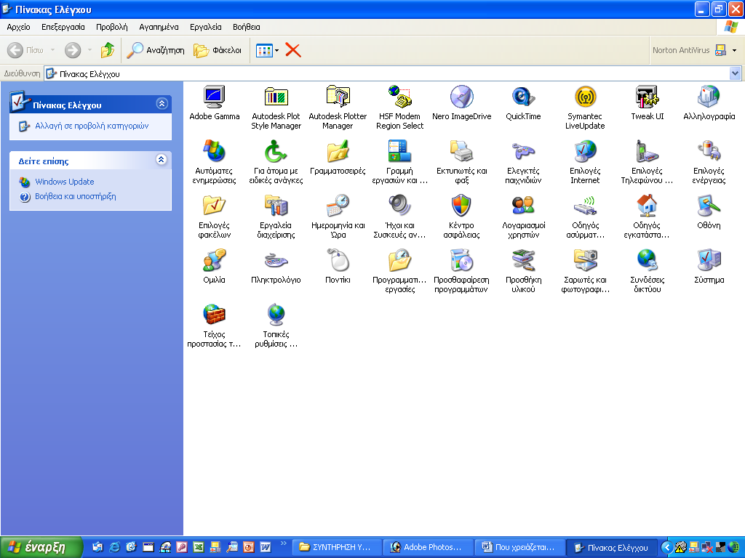

Το κάθε εικονίδιο υποστηρίζει μία σειρά από λειτουργίες. Για ταράδειγμα από το εικονίδιο το Πληκτρολογίου μπορούμε να ρυθμίσουμε τον τύπο του πληκτρολογίου και τη γλώσσα που υποστηρίζει. Το εικονίδιο Σύστημα αντιστοιχεί σε πρόγραμμα που μας δείχνει τις γενικές πληροφορίες του συστήματος, όπως ρυθμίσεις για τις διακοπές, τα DMA κανάλια, τις κάρτες επέκτασης κτλ.

  - Τι είναι οι διακοπές και τι τα κανάλια DMA;

Οι διακοπές είναι ένας γρήγορος τρόπος για να επικοινωνούν οι περιφερειακές συσκευές με τον επεξεργαστή. Ο προσωπικός υπολογιστής υποστηρίζει μέχρι 16 διακοπές (IRQ 0 εώς IRQ 15). Τa DMA κανάλια παρέχουν τη δυνατότητα μία περιφερειακή μονάδα να επικοινωνήσει με τη μνήμη του συστήματος, χωρίς την άμεση μεσολάβηση του επεξεργαστή. Οι νέες μητρικές κάρτες, τα κανάλια DMA και οι διακοπές IRQ μοιράζονται μεταξύ δύο συσκευών τουλάχιστον. Στις νέες κάρτες δεν χρειάζεται να ρυθμίσουμε χειροκίνητα τα IRQ και τα DMA (δεν υπάρχουν jamper=βραχυκυκλωτήρες). Το σύστημα αποδίδει στις συσκευές αυτόματα IRQ και DMA.

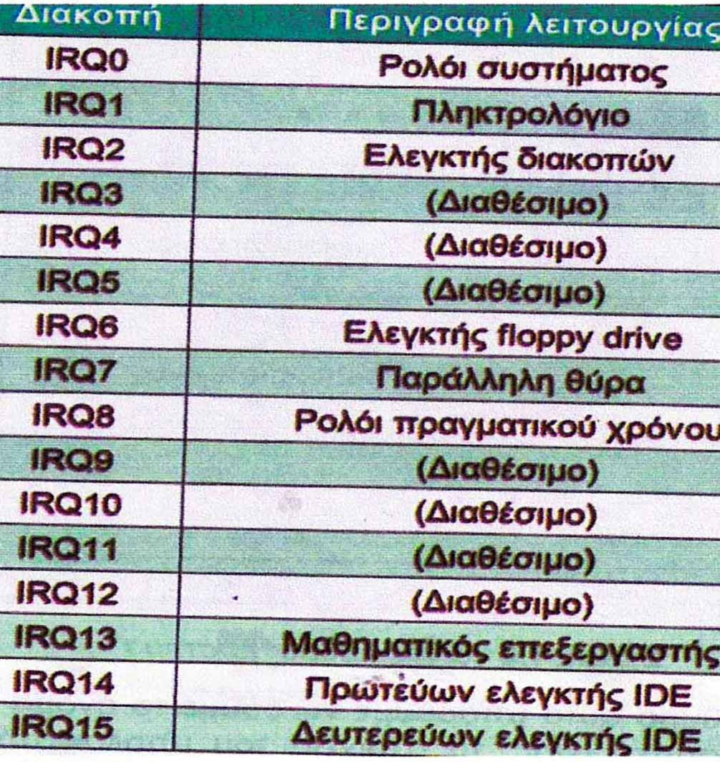

Που χρειάζεται το συνοδευτικό πρόγραμμα και πού ο οδηγός συσκευής;

Το συνοδευτικό πρόγραμμα κάθε συσκευής επιτρέπει την επικοινωνία της συσκευής και του λειτουργικού συστήματος. Το πρόγραμμα αυτό ονομάζεται οδηγός συσκευής και βρίσκεται ανάμεσα στο υλικό και στο λειτουργικό σύστημα. Με τη βοήθεια αυτού του οδηγού μπορούμε να εκμεταλλευτούμε όλες τις δυνατότητες της συσκευής με τον καλύτερο δυνατό τρόπο.

Τι είναι τα αρχεία autoexec.bat και config.sys; Ποιος ο ρόλος τους;

Το αρχείο config.sys (διαμόρφωση συστήματος) εκτελείται κατά την εκκίνηση του συστήματος. Είναι το πρώτο αρχείο που εκτελείται μετά την φόρτωση του πυρήνα. Υπάρχει στον δίσκο και μεταφέρεται στην κεντρική μνήμη από την οποία και εκτελείται. Το config.sys περιέχει εντολές που η κάθε εντολή δηλώνει την ύπαρξη μιας συσκευής στο σύστημα.
Το autoexec.bat συντάσσεται με editor. Κάθε γραμμή αντιστοιχεί σε μια εντολή που θα εκτελείται αυτόματα. Και τα δύο αυτά αρχεία εκτελούνται αυτόματα από το λειτουργικό σύστημα, ύστερα από τη φορτωσή του. Το λειτουργικό σύστημα ψάχνει στο βασικό κατάλογο του σκληρού δίσκου αχεία με το όνομα autoexec.bat και config.sys.

Από τι αποτελείται η βαλίτσα του τεχνικού Η/Υ;

  - Ένα κατσαβίδι κανονικό και ένα σταυροκατσάβιδο
  - Ένα μυτοτσίμπιδο
  - Έναν πλαγιοκόφτη
  - Ένα πολύμετρο
  - Μονωτική ταινία και δεματικά.
  - Ένα σετ καλωδίων σε καλή κατάσταση.
  - Μία δισκέτα εκκίνησης του συστήματος με βασικά εργαλεία , όπως το scandisk, format, fdisk, edit, κ.α.
  - Μία δισκέτα εκκίνησης με προγράμματα προστασίας από ιούς, ελεγμένη και αυτή.
  - Ένα CD-ROM με προγράμματα όπως τα Norton Utilities
  - Ένα CD-ROM με οδηγούς για παλαιότερες συσκευές.

